[辽宁中医药大学附属医院该Frontiers in Pharmacology 论文研究数据错用与图表误导并存](https://mp.weixin.qq.com/s?__biz=MzkzMzc1Nzg1OQ==&mid=2247486389&idx=3&sn=de10168ced61294d91e79283f0a6b64e&chksm=c3572d7fe3c63cecb1cd16d5de22918fab22ce2325938c9fbd3ed39bffea27db05ed0263bbee&scene=126&sessionid=1743871505)

Figure 查重[Figure查重](javascript:void(0);)2025-04-01 10:20:40上海

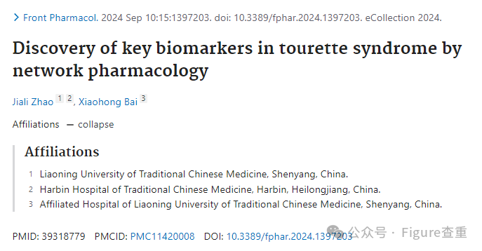

Discovery of key biomarkers in tourette syndrome by network pharmacology

Frontiers in Pharmacology (2024) - 2 Comments  
pubmed: 39318779  doi: 10.3389/fphar.2024.1397203  issn: 1663-9812

Jiali Zhao , Xiaohong Bai

＃1 ***角柱属*** 评论已接受 2025 年 1 月

1. 作者使用了 GEO 数据库中的 21 名未用药 TS 受试者的数据集 GSE30470。然而，作者在方法论中声称对照组 (n = 13) 和疾病组 (n = 8)。作者使用的数据集与文章中的数据不一致。
2. 在2.5小节基因集富集分析中，第一个句子“进行全面的抄袭检查”，这莫名其妙地不是GSEA分析的目的。
3. 在 3.2 节中，作者使用逻辑回归和 SVM 进行诊断建模，如果如第一点所述，使用了错误的数据集，则会导致该小节的结论完全无效。即使使用来自 8 个疾病组和 12 个对照组的数据，由于数据量不足，诊断模型也不够稳健。
4. 在免疫浸润图4A中，每个病人的免疫细胞比例看起来惊人地一致。众所周知，每个病人的转录组数据都是不同的，那么如何对所有病人进行一致的免疫浸润分析呢？

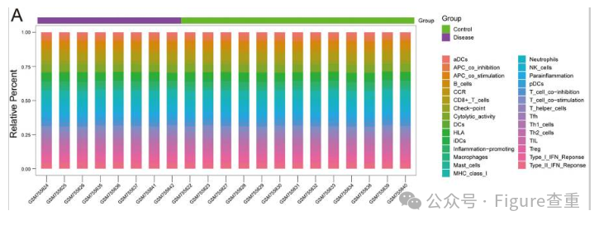

＃2 ***大叶樱桃*** 评论已接受 2025 年 1 月

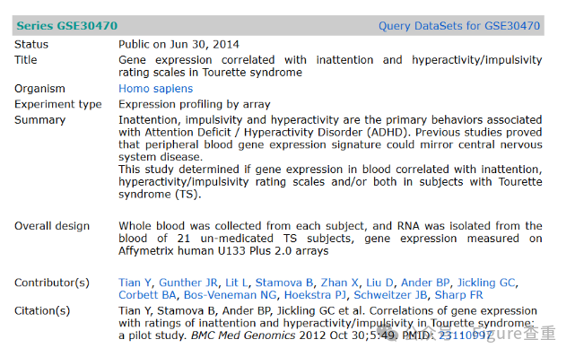

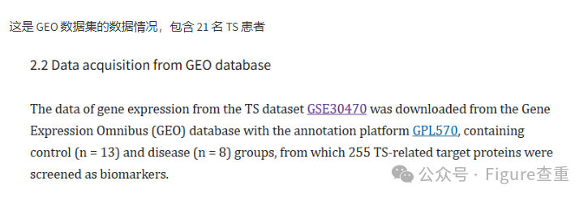

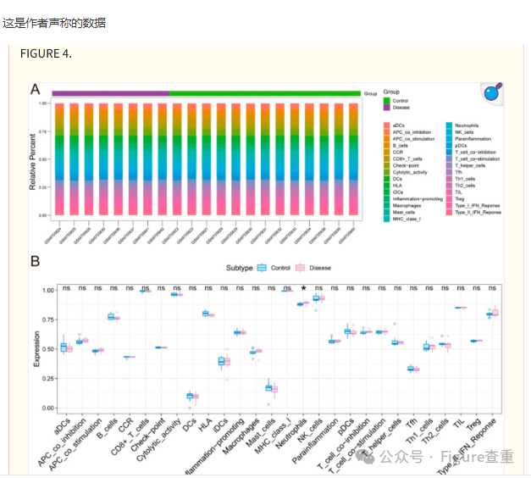

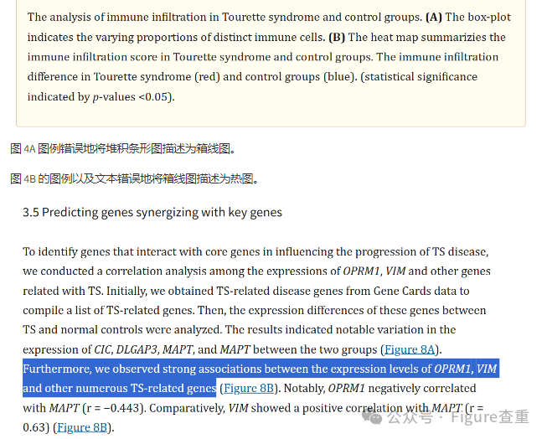

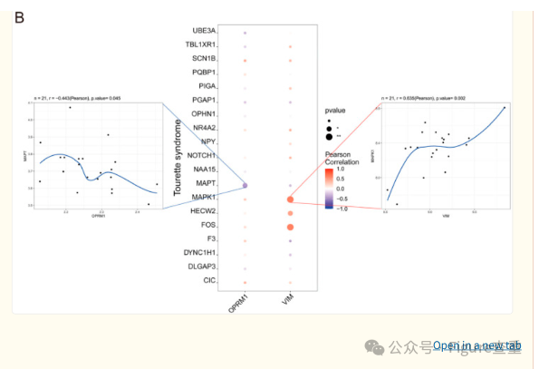

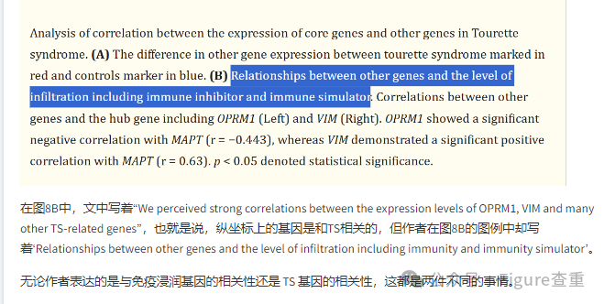

**参考链接：**

**https://pubpeer.com/publications/096C6C56678B04B3E027D93CAC0F78**

**联系我们：**

如果您需要使用Figure查重服务，请扫描下方二维码，添加客服微信，了解更多详情。我们将竭诚为您服务，确保您的科研工作更加高效、可信。

